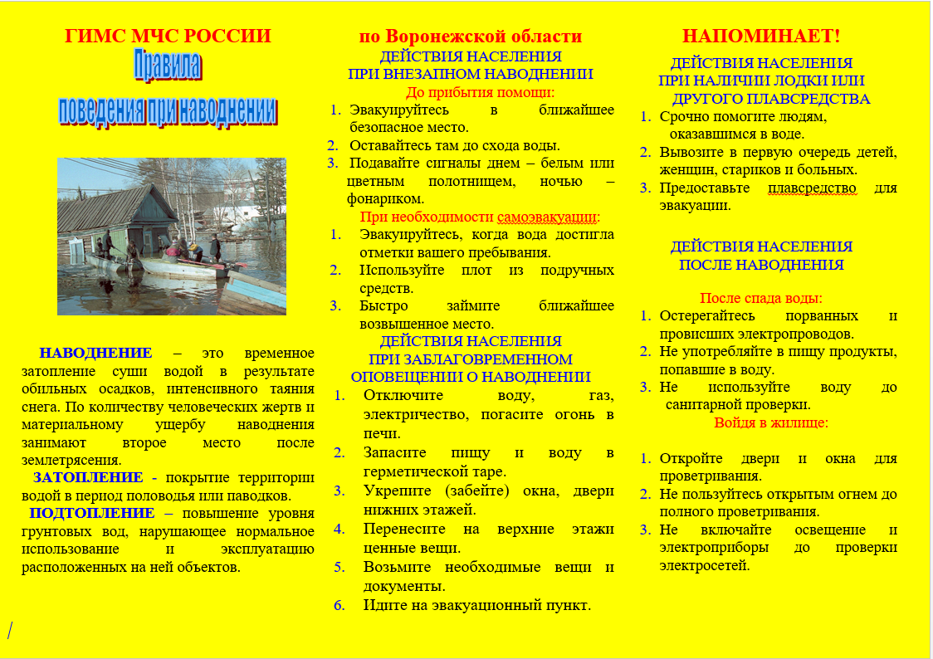

ГИМС МЧС РОССИИ по Воронежской области.

ИНФОРМИРУЕТ!

Наступила долгожданная весна, и снова стала актуальной тема наводнений, и готовности соответствующих структур к встрече со стихией.

ЧТО ДЕЛАТЬ ПЕРЕД НАВОДНЕНИЕМ.

* Если ваш дом попадает в зону затопления, изучите и запомните границы возможного затопления, а также возвышенные, редко затапливаемые места, расположенные в непосредственной близости от мест проживания, кратчайшие пути движения к ним.
* соберите [тревожный чемоданчик](https://lik-o-dil-es.blogspot.com/2017/08/koncepciya-komplektovaniya-trevozhnogo-chemodanchika.html). В первую очередь положите в него документы и ценные вещи, соберите запасы еды и медикаменты. Все это необходимо компактно уложить в рюкзак или сумку.
* перед уходом надо проверить и отключить газ, электричество, завернуть водопроводные краны, закрыть окна и двери, потушить огонь.
* ценные вещи и мебель перенести на верхние этажи или чердак.
* животных необходимо выпустить из помещений, собак отвязать.
* все предметы, способные уплыть при подъёме воды (например, дрова), лучше перенести в помещение (сарай).
* материальные ценности должны быть перенесены в безопасное место. Если такой возможности нет, их следует разместить как можно выше.
* вместе с членами семьи следует изучить план эвакуации и разузнать места эвакуационного сбора.
* следует ознакомиться с месторасположением лодок на случай внезапного начала наводнения.

***ЧТО ДЕЛАТЬ ПРИ НАВОДНЕНИИ.***

Постарайтесь выполнить всё, что написано выше.

* если наводнение оказалось неожиданное, при отсутствии организованной эвакуации, то до прибытия помощи или спада воды попытайтесь обезопасить себя, забравшись на верхние этажи или крыши зданий, на деревья или другие возвышающиеся предметы.

Учтите, что деревья, столбы сомнительной прочности строения лучше всего не использовать они могут быть подмыты потоками воды и упасть.

При этом постоянно подавайте сигнал бедствия: днём — вывешиванием или размахиванием хорошо видимым полотнищем, а в тёмное время световым сигналом и периодически голосом.

Еще лучше если для этого у вас запасены сигнальные средства.

Соберите необходимые вещи: одеяла, сапоги, теплую и практичную одежду, энергетически ценные продукты питания (шоколад, вода, молоко), документы, деньги и ценные вещи, которые, к сожалению, часто бывают, необходимы, когда все остальное уносится под напором воды.

ЧТО ДЕЛАТЬ ПОСЛЕ НАВОДНЕНИЯ.

* перед тем, как войти в здание, проверьте, не угрожает ли оно обрушением или падением какого-либо предмета, нет ли трещин в стенах и повреждений перекрытий, отсутствуют провалы в доме и вокруг него, нет опасных обломков и мусора.
* проветрите здание для удаления накопившихся газов.
* откачайте воду из дома.
* проведите уборку, уберите ил и грязь со стен, пола
* проведите дезинфекцию загрязненной посуды и домашних вещей и близлежащей к дому территории.
* не включайте электроосвещение, не пользуйтесь источниками открытого огня, не зажигайте спичек до полного проветривания помещения и проверки исправности системы газоснабжения.
* проверьте исправность электропроводки, трубопроводов газоснабжения, водопровода и канализации, не пользуйтесь ими до тех пор, пока не убедитесь в их исправности с помощью специалистов.
* для просушивания помещений откройте все двери и окна, откачайте воду из подвалов.
* не употребляйте пищевые продукты, которые были в контакте с водой.
* колодцы необходимо осушить при помощи выкачивания, обязательно кипятите питьевую воду, особенно из источников водоснабжения, которые были подтоплены.

Под воздействием весеннего солнца лёд становится рыхлым и непрочным, хотя внешне он кажется крепким. На таком льду можно легко провалиться.

Период ледохода и половодья требует соблюдения правил безопасности поведения на льду и воде.

Вот почему весной необходимо максимально усилить наблюдение за детьми, вести среди них разъяснительную работу.

**Следует помнить:**

* на весеннем льду легко провалиться;
* быстрее всего процесс распада льда происходит у берегов;
* весенний лед, покрытый снегом, быстро превращается в рыхлую массу.

**В период весеннего паводка и ледохода запрещается:**

* выходить на водоемы, переходить через водоем в период ледохода;
* подходить близко к реке в местах затора льда,
* стоять на обрывистом берегу, подвергающемуся разливу и обвалу;
* собираться на мостиках, плотинах и запрудах;
* отталкивать льдины от берегов, ходить по льдинам и кататься на них.

Уважаемые родители! Обращаем ваше внимание на поведение детей в период весенних каникул: в связи с продолжающимся интенсивным снеготаянием посещение в эти весенние дни водоемов опасно для жизни!

Необходимо разъяснить им недопустимость игр вблизи водоемов.

Катание и проведение других развлечений на льдинах нередко заканчиваются купанием в ледяной воде, поскольку льдины часто переворачиваются, разламываются, сталкиваются между собой, ударяются о предметы, находящиеся в воде.

Во время весенних каникул у детей много свободного времени, которое они могут использовать для полезных дел. Но дети спешат на пруд, к реке, чтобы в последний раз покататься на коньках, спуститься с крутого берега на санках или просто поиграть на льду. С началом ледохода школьники собираются на берегу реки, пытаются пройти по льду и даже забраться на плавающую льдину. Всё это связано с большим риском и опасностью для жизни. Катание на льдинах, брёвнах, плотах нередко приводит к трагическим последствиям. Дети не всегда осознают опасности, которые их поджидают, вот почему чаще всего несчастные случаи происходят с детьми. Ответственность за жизнь и здоровье детей, особенно в период школьных каникул, когда у них особенно много свободного времени, лежит на Вас, уважаемые родители. Будьте внимательны, и тогда ваши дети будут здоровы. Желаем Вам здоровья, благополучия, удачи, а детям веселых и интересных каникул.

С уважением Государственная инспекция по маломерным судам.